DISEMINAREA MOBILITĂȚII DIN SANDANSKI
(BULGARIA)
Ultima mobilitate din cadrul proiectului “Learning Through Cooperation, Collaboration and Innovation” s-a desfășurat în orașul Sandanski în perioada 18-22.06.2022. Instituția noastră (Liceul Teoretic “Traian Lalescu” Hunedoara) a participat la această mobilitate cu o delegație alcătuită dindin 4 elevi și 2 profesori însoțitori, iar workshop-urile proiectului s-au desfășurat în ultimele zile, adică după cele 2 ale sfârșitului săpămânii anterioare.

WORKSHOP-URILE PROIECTULUI

După obișnuita festivitate de deschidere, au fost prezentate unele teme pregătite pentru această mobilitate, și anume “flipped classes” având legătură cu disciplinele profesorilor coordonatori; astfel, portughezii au prezentat un interesant material despre Shakespeare, urmat de un Quizz cu întrebări relative la aspecte mai puțin cunoscute din viața și activitatea marelui dramaturg englez. Tema prezentată de către elevii români a avut drept subiect turismul European, pornind de la potențialul natural și antropic și încheind cu analiza unuor fluxuri turistice. La fel, interesante au fost și prezentările celorlalte delegații, mai ample fiind, bineînțeles, cele susținute de gazde.
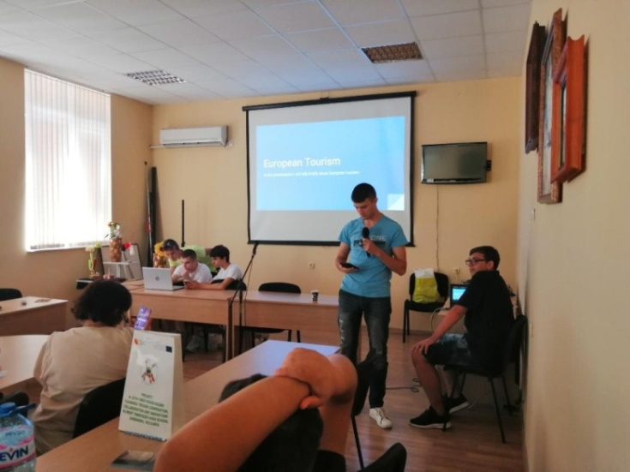

A doua parte a programului zilei a avut drept temă jocurile educaționale, temă prezentată într-o laborator de informatică nou, cu o dotare recent și excepțională, inclusive cu ochelari VR. Din nou, au avut loc câteva concursuri online (Quizzes sau Kahoot) relative la temele prezentate, concursul pregătit de către elevii școlii noastre fiind relative la moștenirea culturală a fiecărei țări, mai exact despre elementele materiale și intangibile din listele Patrimoniului UNESCO.

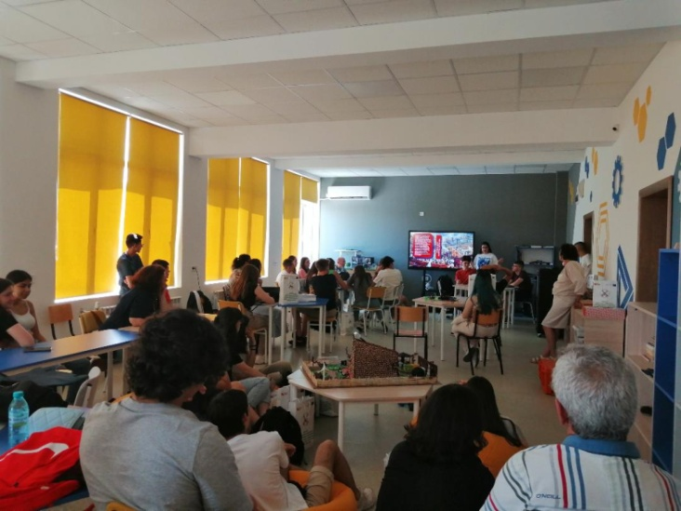

În 21 iunie, în sesiunea de dimineață, prima activitate a fost cea în care elevii din cele 6 țări au fost împărțiți în 4 echipe multinaționale și au participat, în oraș, la un concurs numit Artefact Hunter. În același timp, profesorii coordonatori au lucrat la unele părți ale raportului final al proiectului.
Prima parte a programului zilei s-a încheiat cu o vizită la Primăria orașului, unde participanții au fost cu amabilitate primiți de către doamna viceprimar, a cărei profesie este cea de …dascăl!

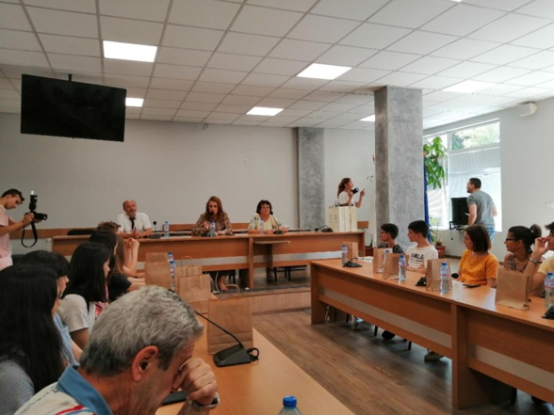

În a doua parte a programului zilei au fost prezentate liste ale unor jocuri educaționale, cea substanțială fiind a delegației portugheze, care a avut drept temă chiar această listă, care a fost și va mai fi completată cu alte exemple. Din nou, delegația bulgară a avut și ea o contribuție importantă, adăugând câteva astfel de jocuri, însă nu toate gratuite.
De asemenea, au fost prezentate fraze și jocuri care au inclus cele 30 cuvinte/expresii ale dicționarului proiectului.
În final, a avut loc un concurs între cele 4 echipe multinaționale pe tema cuvintelor/expresiilor în toate limbile materne, concurs pregătit de către gazde.

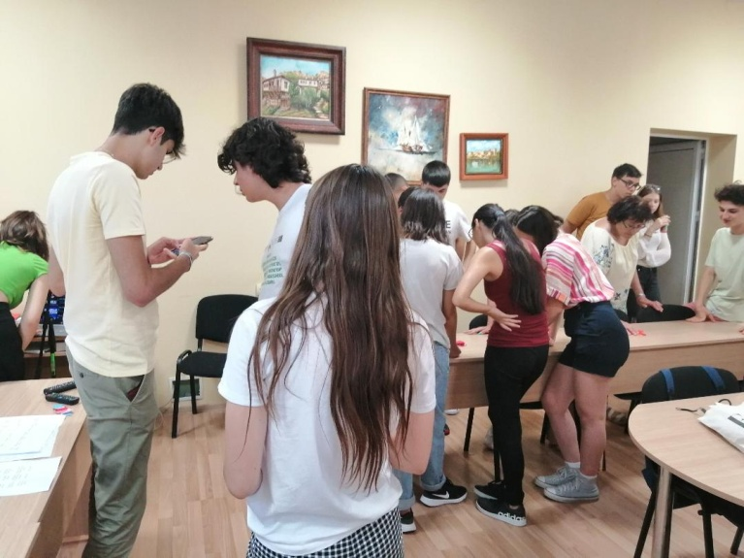

În ultima zi a proiectului (22 iunie), workshop-ul a fost dedicat discuțiilor despre siguranța pe Internet și educația digitală. Din nou, contribuții importante au fost aduse de către toate școlile, în special de către gazdele mobilității, care au și o dotare corespunzătoare în domeniu.

ACTIVITĂȚILE INTERCULTURALE

Vizitele la unele obiective turistice și religioase din zona Munților Pirin s-au derulat în primele 2 zile, adică sâmbătă și duminică.

Prima vizită a zilei de 18 iunie a fost la impresionantul sit arheologic Heraclea Sintika, sit aflat în satul Rupite (regiunea Blagoevgrad); vechiul oraș grecesc a fost identifiat inițial prin descoperirea unor monede, iar confirmarea identității sale a fost în 2002, când s-a descoperit o stelă (monument comemorativ) din marmură, ce conținea, în limba latină, textul unei scrisori trimise de către împăratul Galerius notabilitățior așezării. Ulterior acestei descoperiri, săpăturile arheologice au scos la iveală temple, basilica civilă, morminte, terme; săpăturile arheologice continuă, alte părți ale sitului urmând a fi scoase la lumină.

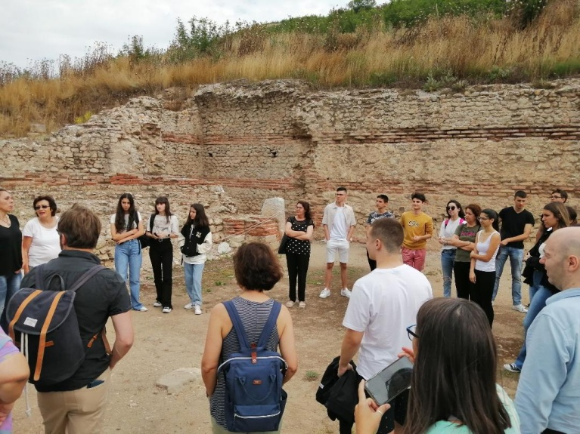

A doua vizită a zilei s-a consumat în apropiere, în complexul dedicat Babei Vanga, complex care cuprinde, în principal, casa Vangheliei Gusterova, mormântul și templul (lăcașul de cult) care i s-a dedicat. Persoana acestei prezicătoare a generat numeroase controverse de-a lungul timpului și s-a scris o carte în care este demascată, făcându-se distincția netă între ocultism și creștinismul autentic.

A treia vizită a fost la impresionanta și vechea Mănăstire Rozhen, care poartă hramul Nașterii Maicii Domnului și este cea mai veche (a fost întemeiată, probabil, în secolul al XIII-lea) din Munții Pirin. Biserica a fost construită încă din secolul al XIV-lea și a fost pictată în 1597; unele dintre aceste vechi fresce au fost păstrate și-i conferă valențe artistice deosebite.

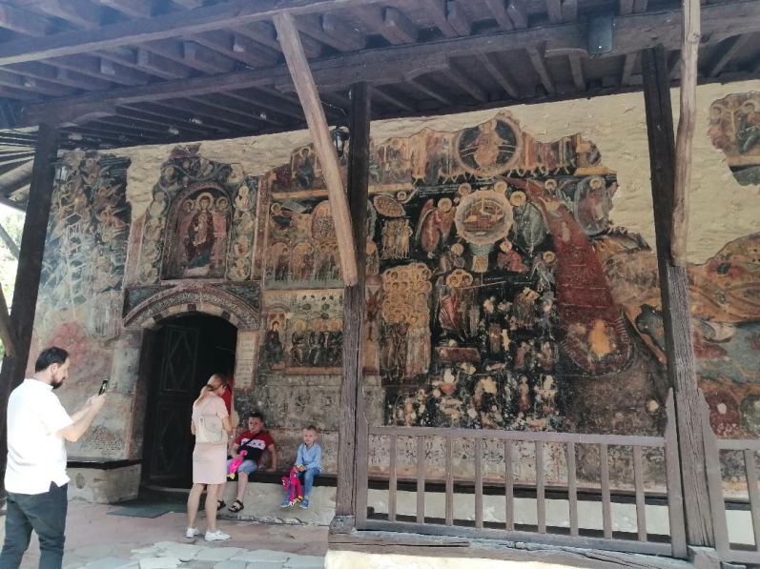
Până să urcăm la această mînăstire și la întoarcere, în drum spre Melnik, s-au putut amira celebrele Piramide Melnik, formațiuni spectaculoase, rezultate prin erodarea mai multor tipuri de roci, între care domină gresiile și argilele.

Ultimul obiectiv al zilei a fost cel mai mic oraș din Bulgaria, Melnik, oraș cu o populație de numai 385 locuitori. Orașul este interesant atât pentru poziția sa geografică (circa 440 m altitudine, pe râul Melnishka), cât și pentru construcțiile sale spectaculoase, bine conservateș nu în ultimul rând, orașul este împânzit de numeroase restaurante și magazine, principalul produs al regiunii fiind vinul, cel mai bun din Bulgaria, după spusele gazdelor și nu numai.

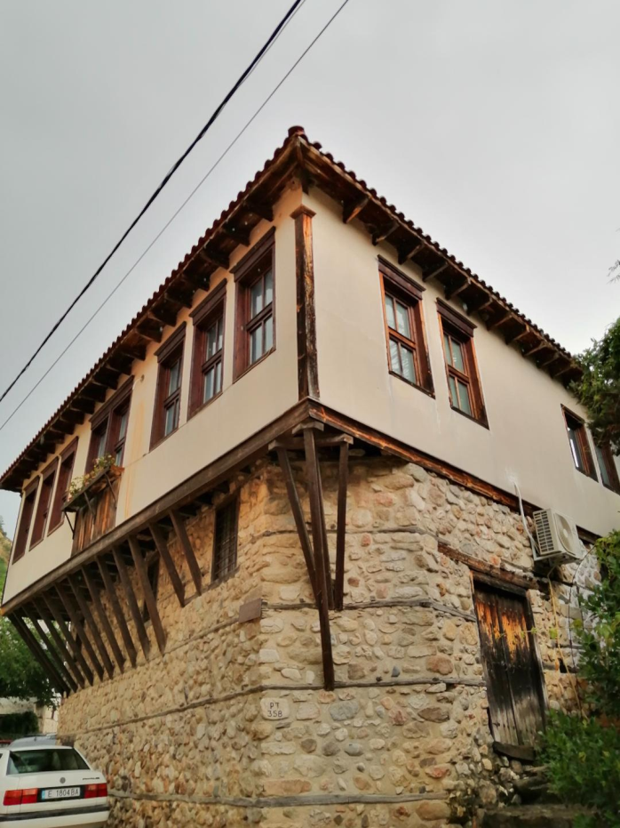

Ziua de duminică a fost în întregime consacrată vizitei în stațiunea Bansko, perla turismului montan din Bulgaria. Situat la o altitudine în jurul a 1000 m, orașul prezintă interes nu numai prin domeniul schiabil, ci și prin clădirile tipice de munte, prin străduțele pietruite, prin tavernele și magazinele cu suveniruri. Nu în ultimul rând, trebuie menționată biserica Sveta Troitsa (Sfânta Treime), edificată în 1835, care impresionează prin dimensiuni, în special grație clopotniței sale.

Ultimul obiectiv vizitat pe durata mobilității a fost Muzeul Arheologic dinSandanski, cu o bogată colecție de artefacte descoperite pe plan local. Muzeul a fost fondat în 1936 și a fost în mod oficial deschis în 1970. Piesele de rezistență ale muzeului sunt colecțiile de sculpturi în marmură (statui, pietre funerare) și mozaicurile antice, dar mai ales Basilica Episcopului Ioan, edificată în secolele V-VI, care impresionează prin dimensiuni și gradul de prezervare.

Per ansamblu, a fost o mobilitate care a încheiat în cel mai fericit mod o colaborare fructuoasă, întinsă pe o durată de 3 ani, din motive cunoscute. Multe dintre activitățile derulate au fost de un real folos în procesul instructiv-educativ din această perioadă dificilă, cu cursuri online.

Prof. Gheorghe Gîscă

